MEMORIA DE LA PRÁCTICA 1

1. Recorre las carpetas del servidor observando qué se guarda en ellas ellas. Necesitarás acceder al archivo httpd.conf para modificar la configuración de Apache.

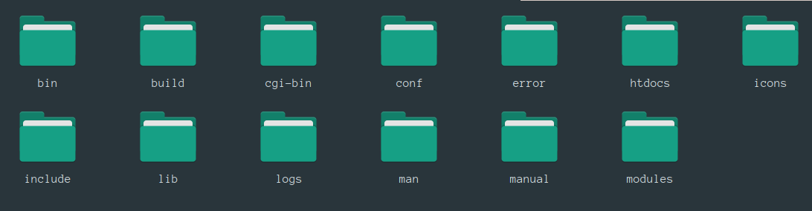

–bin: archivos ejecutables de administración
–build: archivos de instalación
–cgi-bin: almacenamiento de scripts CGI (en desuso, CGI ha sido prácticamente sustituido por PHP)
–conf: archivos de configuración del servidor
–error: definición de tratamiento y mensajes de error
–htdocs: archivos html de la web
–icons: iconos que pueden usarse
–include: ficheros de cabecera de las bibiotecas
–lib: bibliotecas de c
–logs: registros de error
–man: manuales de estilo GNU
–manual: manuales en html
–modules: módulos opcionales de Apache

2. Inicia y para el servidor Apache con apachectl. Recuerda que tendrás que llamar a apachectl restart cada vez que hagas un cambio en la configuración.
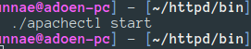

3. Por defecto, Apache escucha por el puerto 80. Comprueba si esto produce algún error e investiga cuál es el motivo. Modifica el puerto de escucha para que sea el 8080. Comprueba que funciona con un navegador, accediendo a localhost:8080.

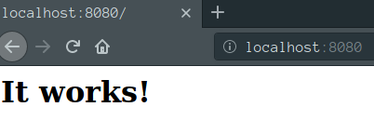
Puede producir error porque el puerto 80 está reservado para el protocolo HTTP, y puede no estar accesible.
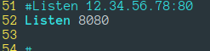

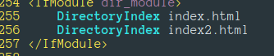
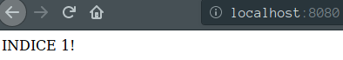
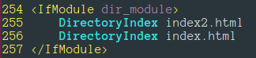
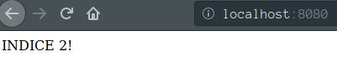
4. Los archivos que sirve Apache (los que puedo ver desde el cliente) están en una carpeta concreta. Cambia dicha carpeta (DocumentRoot, para que sea $HOME/httpd-docs/. Crear la carpeta y copiar dentro un conjunto de archivos .html para tu servidor web, dándole como nombre a uno de ellos index.html e introduciendo en él tu curso y tu asignatura preferida. Puedes buscar en Internet archivos básicos html.
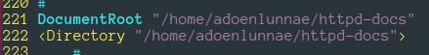

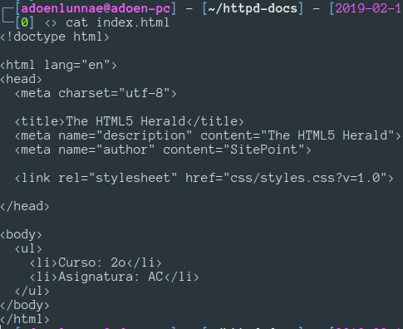

5. Cambia el nombre de los archivos ı́ndice (archivos que servirá Apache cuando el cliente sólo especifique un directorio). Normalmente es index.html, añadir como posibilidad index2.html y probar si funciona. ¿Qué prioridad se utiliza si tenemos más de un archivo índice?

Se usa como prioridad el orden en el que estén listados.

6. ¿Qué opción de qué directiva es la encargada de permitir mostrar el contenido de un directorio aunque éste no contenga ningún archivo índice? Crea un directorio nuevo $HOME/httpd-docs/newFolder (es obligatorio especificar una nueva directiva Directory), incluye un archivo cualquiera y prueba a utilizar esta opción para prohibir o no el listado de archivos en dicha carpeta. Para probarlo tendrás que acceder a localhost:8080/newFolder.

La opción Indexes dentro de la directiva <Directory>.
Añadiendo las opciones de indexado podemos usar FancyIndexing, y si además incluimos el fichero conf/extra/httpd-autoindex.conf o uno de configuración propia, nos mostrará iconos distintos según la extensión de los archivos.
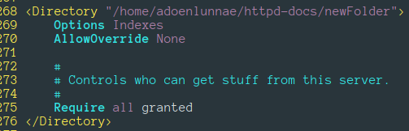
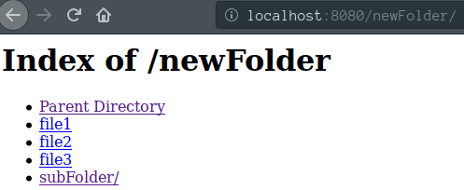

7. Encuentra la directiva que especifica el nombre del servidor e introduce su valor correcto.

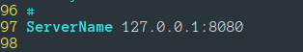

8. Encuentra la directiva que especifica el usuario y grupo para el demonio httpd. ¿Sirve para algo cambiarla?.
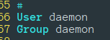

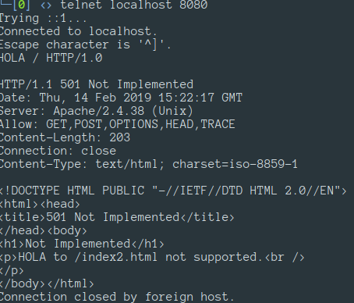
9. Prueba a hacer un telnet al puerto del servidor (telnet localhost 8080) y a mandarle mensajes HTML (escribe “GET / HTTP/1.0” y pulsa dos veces intro). Prueba a escribir HOLA y pulsar dos veces intro. Explica qué sucede y los códigos de error que devuelve el servidor.

El servidor recibe la petición HTML e intenta procesarla, al no encontrarla dentro de las disponibles genera un error (de tipo 5xx, al ser provocado en el servidor), en este caso, el 501, ya que la petición no existe (no está implementada).

10. Encuentra la directiva que se utiliza para la visualización de páginas de error. Modifı́cala para personalizar el mensaje de error 404 que mostrará el servidor y que sea una cadena del tipo “URI not found”. ¿Se podrı́a especificar un fichero .html de error?. Modifica el error 501 para que muestre “Method not implemented” y comprueba que funciona.
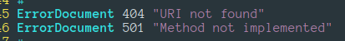

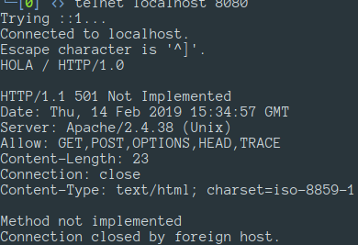
Se puede especificar mediante una redirección.

11. Identifica las directivas relacionadas con los archivos de logs de Apache. Haz un acceso normal y acceso erróneo (por ejemplo, un error de tipo 501). Comprueba los logs y muestra cómo se han modificado.
